Atlasrallin alue 2010

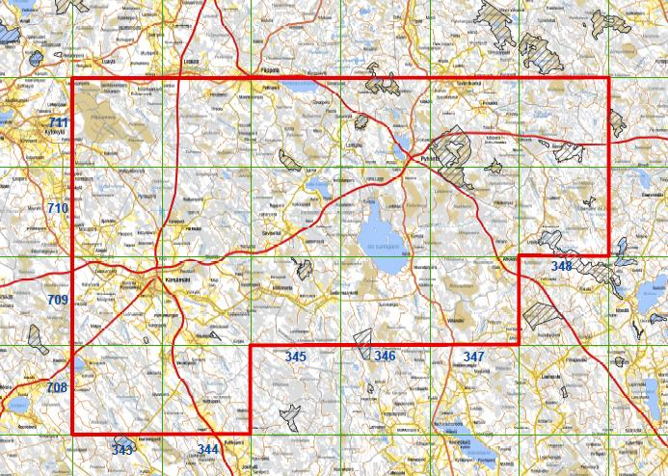

PPLY:n atlasrallin ruudut vuonna 2010
 | Maastol | Arvo | Selvitysaste
Kärsämäki ja Haapajärvi, Ruhaperä | 708:343 | 197 | Hyvä
Kärsämäki, Venetpalo | 708:344 | 122 | Välttävä
Kärsämäki, Keskustan ruutu | 709:343 | 134 | Välttävä
Kärsämäki, Koposenperä | 709:344 | 143 | Tyydyttävä
Kärsämäki, Miiluranta | 709:345 | 127 | Välttävä
Siikalatva, Maaralanperä | 709:346 | 152 | Tyydyttävä
Siikalatva, Ahokylä | 709:347 | 128 | Välttävä
Kärsämäki, Ojalehto | 710:343 | 189 | Tyydyttävä
Kärsämäki, Ristisenperä | 710:344 | 144 | Tyydyttävä
Kärsämäki, Saviselkä | 710:345 | 132 | Välttävä
Siikalatva, Iso Lamujärvi | 710:346 | 148 | Tyydyttävä
Siikalatva, Muurainsuo | 710:347 | 96 | Välttävä
Siikalatva, Juutinen | 710:348 | 128 | Välttävä
Haapavesi ja Siikalatva, Piipsanneva | 711:343 | 162 | Tyydyttävä
Siikalatva, Ruonasenneva | 711:344 | 109 | Välttävä
Siikalatva, Kortteisen tekojärvi | 711:345 | 184 | Tyydyttävä
Siikalatva, Pyhännän keskusta | 711:346 | 218 | Hyvä
Siikalatva, Tavastkenka | 711:347 | 169 | Tyydyttävä
Siikalatva, Itämäki | 711:348 | 146 | Tyydyttävä

